Sprawozdanie do zad. dom. nr 4
W poniższych eksperymentach zaimplementowano proces błądzenia losowego dla poszczególnych grafów przy zmiennym ich rozmiarze (n = 50, 100, ..., 2000) oraz liczby powtórzeń dla każdego rozmiaru zależnie od wybranego typu grafu. Po lewej stronie widnieje wykres otrzymanych wyników, na którym widać koncentrację pojedynczych symulacji (kolor zielony) wokół średniej (kolor czerwony). Po prawej stronie natomiast widać wykres średniej w stosunku do wybranej funkcji n, która jest możliwie ścisłym ograniczeniem asymptotycznym średniego czasu pokrycia.

a) Klika (graf pełny) – dla grafu pełnego wykonane zostało k = 10'000 powtórzeń dla każdego n. Wyniki symulacji naniesione na wykres prezentują się następująco:
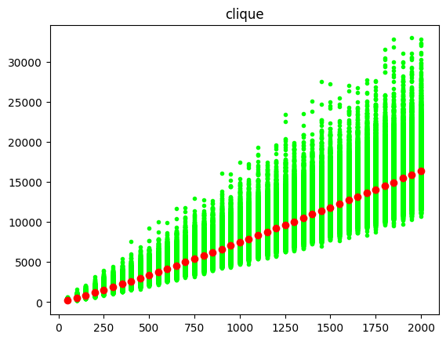
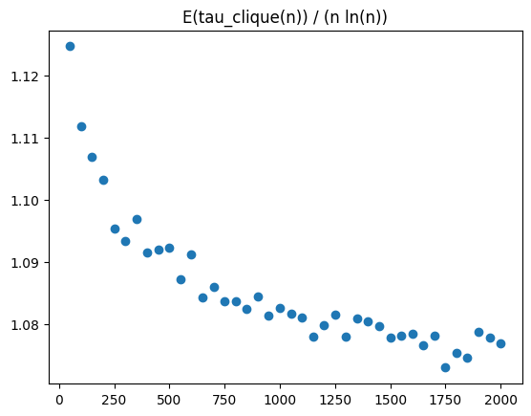
Dostrzegamy, że koncentracja wokół średniej maleje wraz ze wzrostem n (lewy wykres). Ograniczeniem asymptotycznym średniego czasu pokrycia w tym przypadku okazuje się funkcja n ln(n) (iloraz średniej do funkcji widać na prawym wykresie).

b) Ścieżka (proces startuje "na środku") – wykonano po k = 1000 powtórzeń dla każdego n.
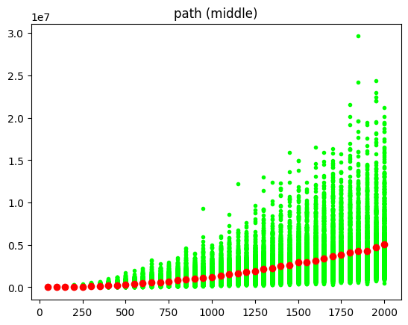
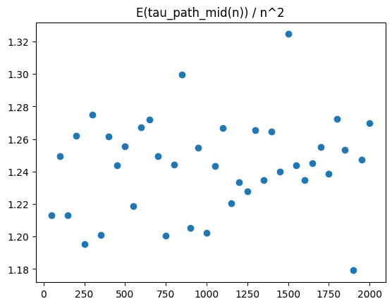
Podobnie jak wcześniej, dostrzegamy że koncentracja wokół średniej maleje dla dużych n. Porównując funkcję średniej z funkcją n², okazuje się ona najlepszym ograniczeniem asymptotycznym. Z wykresów widać, że średni czas pokrycia tego procesu jest znacznie większy od poprzedniego.

c) Ścieżka (proces startuje "na końcu") – dla tego przypadku również wykonano k = 1000 powtórzeń.
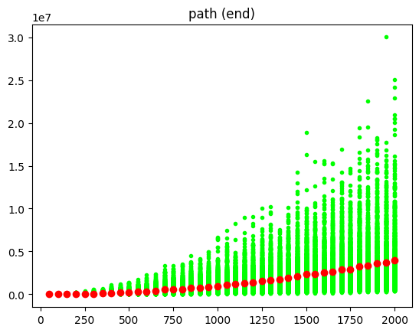
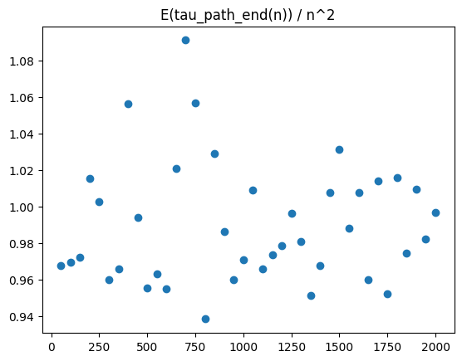
Sytucja jest podobna do poprzednich. Zauważamy, że ograniczenie asymptotyczne jest dla tego przypadku takie same jak dla poprzedniego, czyli n². Możemy jednak dostrzec także, że co do wartości, otrzymany średni czas pokrycia jest mniejszy od przypadku poprzedniego (widać to porównując wartości na osiach Y dla wykresów z prawych stron).

d) Zupełne drzewo binarne – dla tego procesu wykonano k = 10'000 powtórzeń dla każdej wartości n.
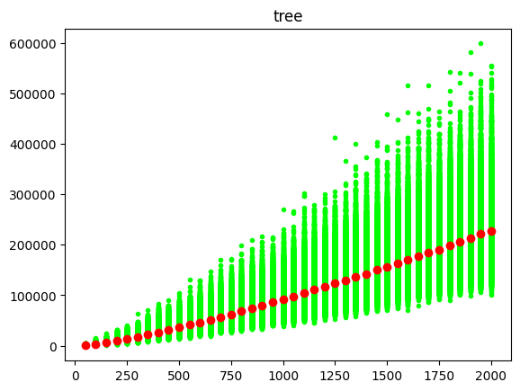
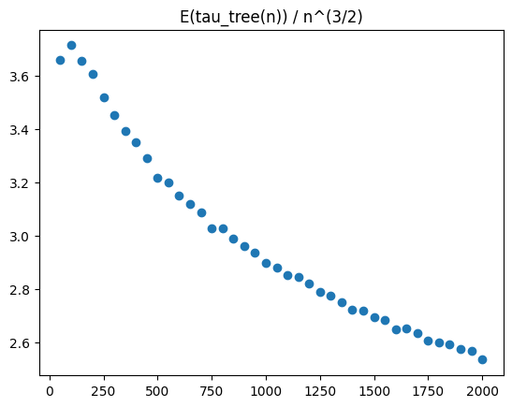

Koncentracja wokół średniej maleje także i dla tego przypadku. Funkcja średniej jest zdominowana przez funkcję n², z kolei iloraz ciągle rośnie dla funkcji n ln(n). Rozsądnym ograniczeniem w tym przypadku wydaje się n^{3/2}. Oznacza to, że średni czas pokrycia jest mniejszy niż dla ścieżki, jednak większy niż dla grafu pełnego (widać to także porównując wartości na osiach Y na lewych wykresach).
e) Lizak – symulacja procesu zajęła bardzo długo, w związku z czym dla każdej wartości n wykonano po k = 50 powtórzeń.

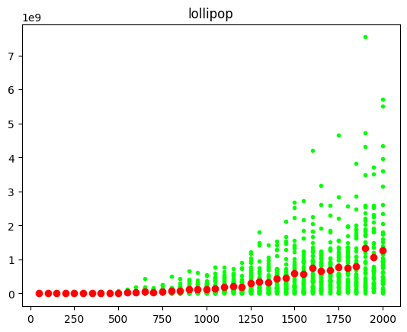
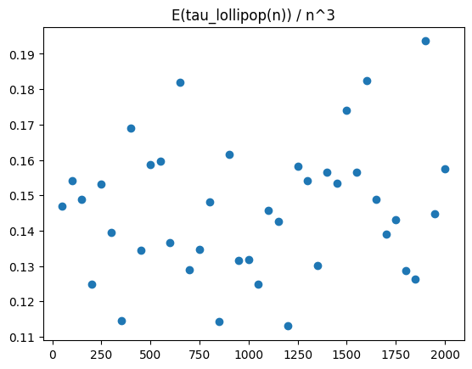
Jak widać z wykresu po lewej stronie, pojedyncze wyniki mogą znacząco odbiegać od średniej. Analizując wykres po prawej, wnioskujemy że najlepszym ograniczeniem asymptotycznym jest funkcja n³. Na podstawie wykresów i wybranej funkcji dostrzegamy, że powyższy proces posiada znacznie większy średni czas pokrycia niż inne analizowane grafy. Po chwilowej analizie możemy stwierdzić, że jest to intuicyjnie jasne – znajdując się w klice, z prawdopodobieństwem około 3 / (2 * n) przemieszczamy się do wierzchołka połączonego ze ścieżką, a następnie z prawdopodobieństwem również około 3 / (2 * n) wchodzimy na ścieżkę (wystąpienie tych dwóch zdarzeń po sobie występuje z bardzo małym prawdopodobieństwem). Jeśli ze ścieżki wyjdziemy do części stanowiącej graf pełny, całość musimy powtórzyć. Jesteśmy w stanie stwierdzić, że z wysokim prawdopodobieństwem ostatnim odwiedzonym wierzchołkiem będzie koniec ścieżki.

